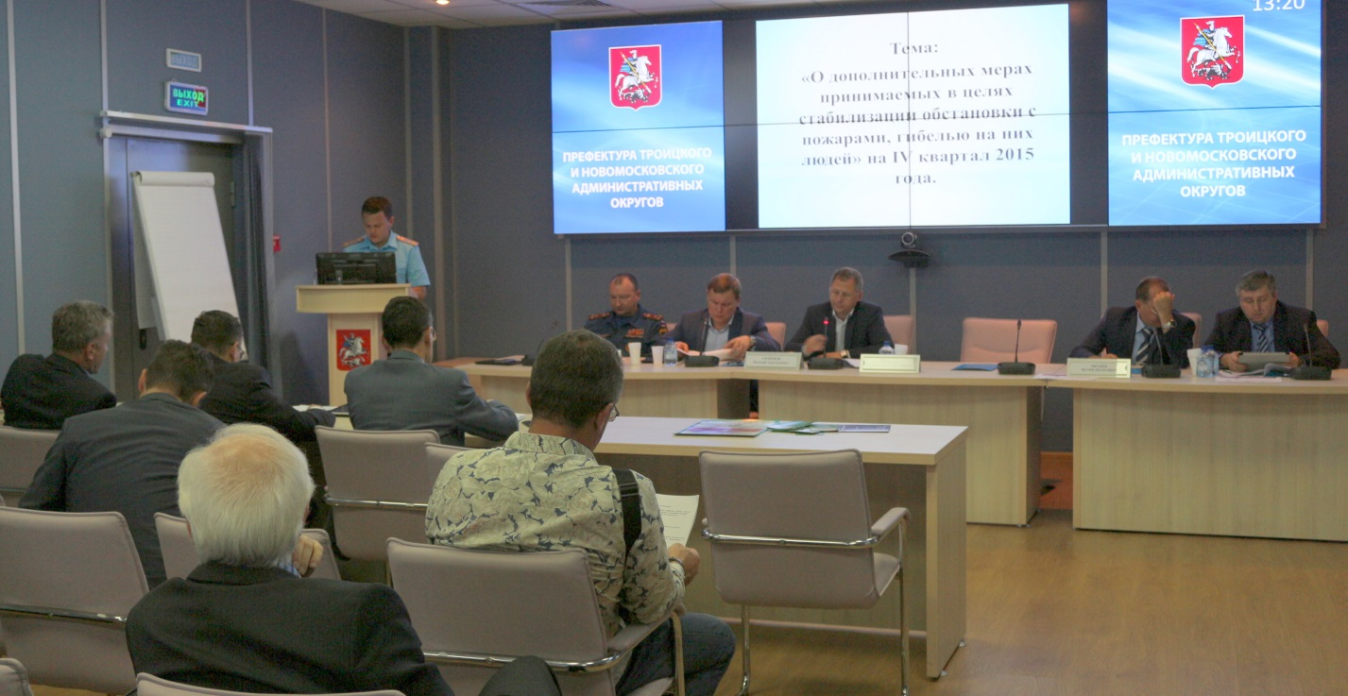Подготовка к осенне-зимнему пожароопасному периоду.
Сегодня в Префектуре Троицкого и Новомосковского административных округов города Москвы состоялось заседание комиссии по чрезвычайным ситуациям по теме: «О дополнительных мерах, принимаемых в целях стабилизации обстановки с пожарами, гибелью на них людей» на IV квартал 2015 года.
Заседание прошло под руководством исполняющего обязанности префекта Игоря Малыгина с участием Управления по НиТАО Главного управления МЧС России по г. Москве, глав городских округов и поселений, Управления внутренних дел.
На заседании выступил начальник окружного Управления МЧС Игорь Борисович Чернега. Одним из главных вопросов, рассмотренных в ходе заседания был «Пожарная безопасность в осенне-зимний период».
Рост пожаров происходит в осенне-зимний период, когда жители многих частных домах начинают топить бани, включают печное отопление. С наступлением холодов возрастает вероятность возникновения пожара в жилых домах, что связано с частой эксплуатацией электрических и отопительных приборов.
Выступал начальника отдела надзорной деятельности Александр Овчинников. В своем докладе Александр Овчинников отметил, что с начала осени проводится сезонная профилактическая операция «Отопление». Она включает в себя информирование населения по пожарной безопасности, проведение профилактических рейдов, в том числе обходы мест проживания одиноких, престарелых граждан и лиц, входящих в «группу риска», и консультационную работу с населением о мерах пожарной безопасности в быту и первичных действиях в случае пожара. С целью предотвращения возникновения пожаров, гибели и травмированы людей на пожарах, снижения материального ущерба от пожаров, в IV квартале 2015 года, были озвучены ряд мероприятия во взаимодействии с главами городских округов и поселений, Управлением внутренних дел.
Игорь Малыгин отметил, что анализ пожарной обстановки на территории Троицкого и Новомосковского административных округов г. Москвы за прошедший период 2015 показывает о необходимости проведения совместных с органами исполнительной власти противопожарных мероприятий в осенне-зимний пожароопасный период 2015-2016гг.
Ирина Ким
Управление по НиТАО ГУ МЧС России по г. Москве
‬

